|  |  |  |  |
| --- | --- | --- | --- |
| **Caso de Teste:** | Inativar Dominio | | |
| **Testador:** | Jefferson Moraes | | |
| **Data do Teste:** | 07/02/2024 | **Hora teste:** | 16:38 |
| **Link de Acesso:** | http://sistemas.t2mlab.com:3008 | | |
| **Browser:** | Google Chrome | | |
| **Login no Sistema:** | Gestor | | |

**Requisito:**

**Logado como gestor, o sistema permitirá inativar** Dominio

**Screenshots:**

**1 – selecionar o sistema de biblioteca**

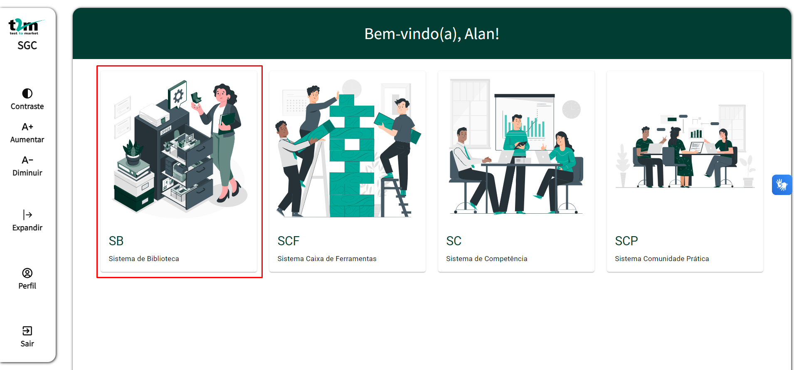

**2 – selecionar a opção domínio**

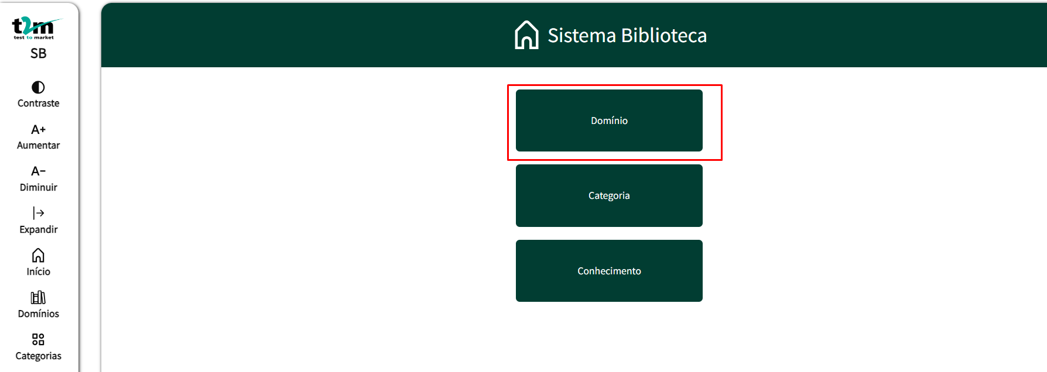

**3- selecionar opção buscar domínio**

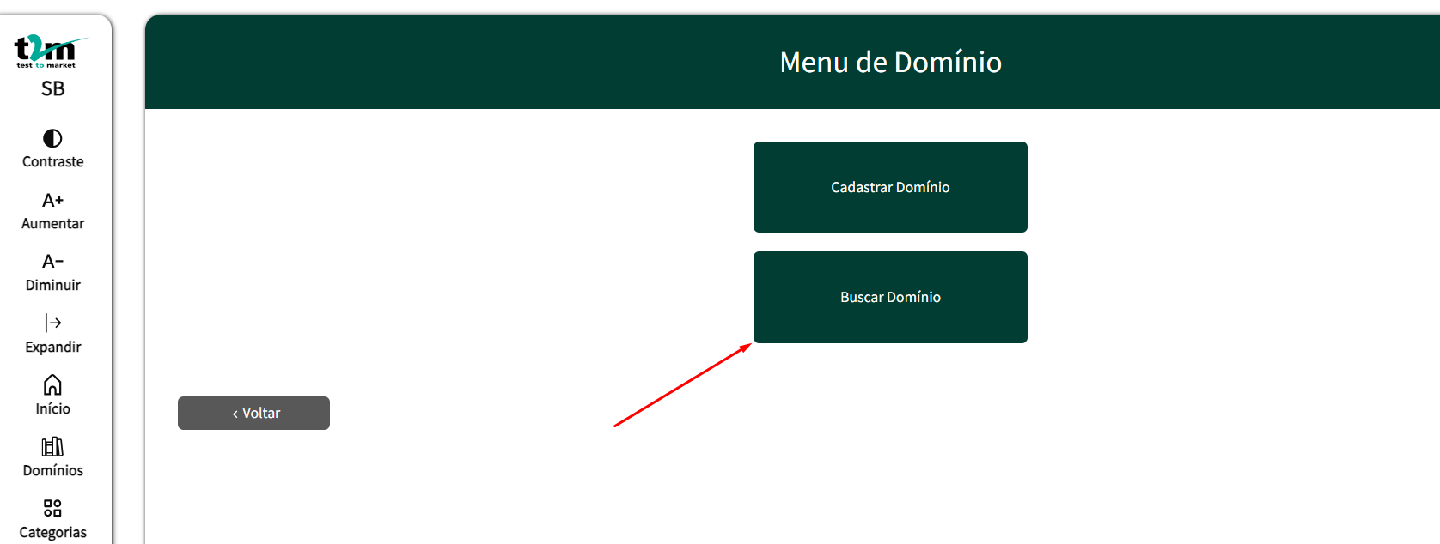

4 – digite o dominio a ser inativado e clicar em excluir

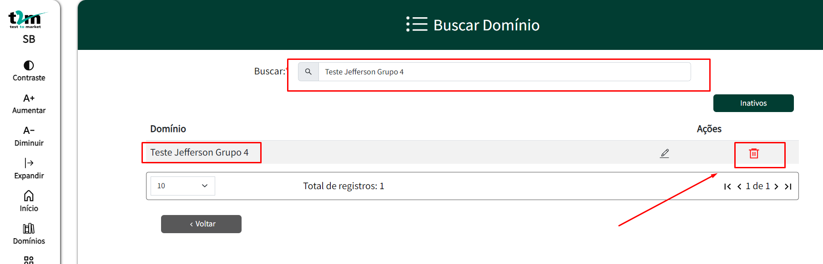

5- no modal, clique me deletar

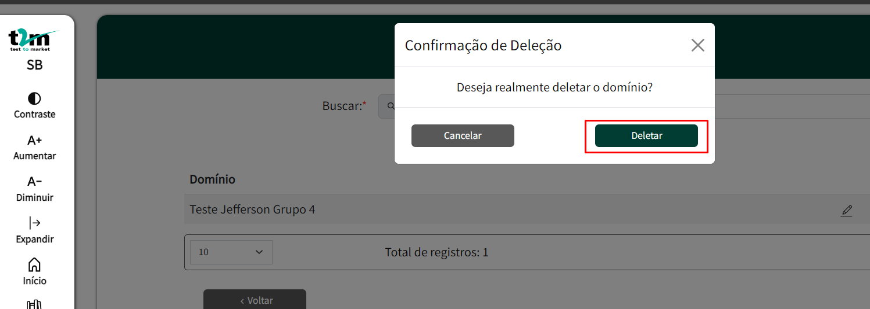

6 – conhecimento inativado com sucesso

